
Jerez del Marquesado - Refugio de Postero Alto

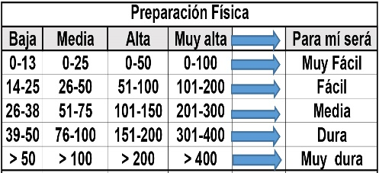
Distantzia/Distancia = 6,6 km
Aurreikusitako denbora /Tiempo estimado = 2,5 ordu
Garaiera positiboa /Desnivel positivo = 616 mts
Zailtasun teknikoa/Dificultad técnica = Erreza/Fácil
Zailtasunaren indizea/Indice de dificultad = 52 (consultar tabla adjunta)

- Itinerario: Desde el centro del pueblo de Jerez del Marquesado, tomaremos la calle que lleva hacia la zona recreativa de La Tizná, al este.
- Cruzaremos el río Alhama por un pequeño puente.
- Aquí comienza una pista forestal ancha que va ganando altura suavemente.

2. Ascenso por la Loma de Enmedio
- Tras dejar atrás la zona recreativa, el sendero sigue una pista forestal durante varios kilómetros.
- Nos adentraremos en un pinar y comenzaremos a ganar altitud de forma constante.
- La pista zigzaguea y pasa junto a cortafuegos y tramos de ladera.

3. Cortafuegos y tramo más empinado
- A unos 1.600–1.700 m de altitud, llegaremos al tramo más exigente: un cortafuegos largo y recto, con bastante pendiente.
- Aquí ascenderemos unos 300 m de desnivel en aproximadamente 2–3 km.
- Es el tramo más duro de la subida.

4. Últimos metros hasta el refugio
- La pendiente se suaviza cerca del final.
- Tras superar el cortafuegos, llegaremos a una pequeña planicie donde está ubicado el Refugio Postero Alto (1.900 m).
- En días despejados, hay vistas espectaculares del Picón de Jérez y otras cumbres de Sierra Nevada.

M Ó V I L C L U B 605 770 741

